به نام خدا

شکل و سوال

مدل 50

مدل 50 :
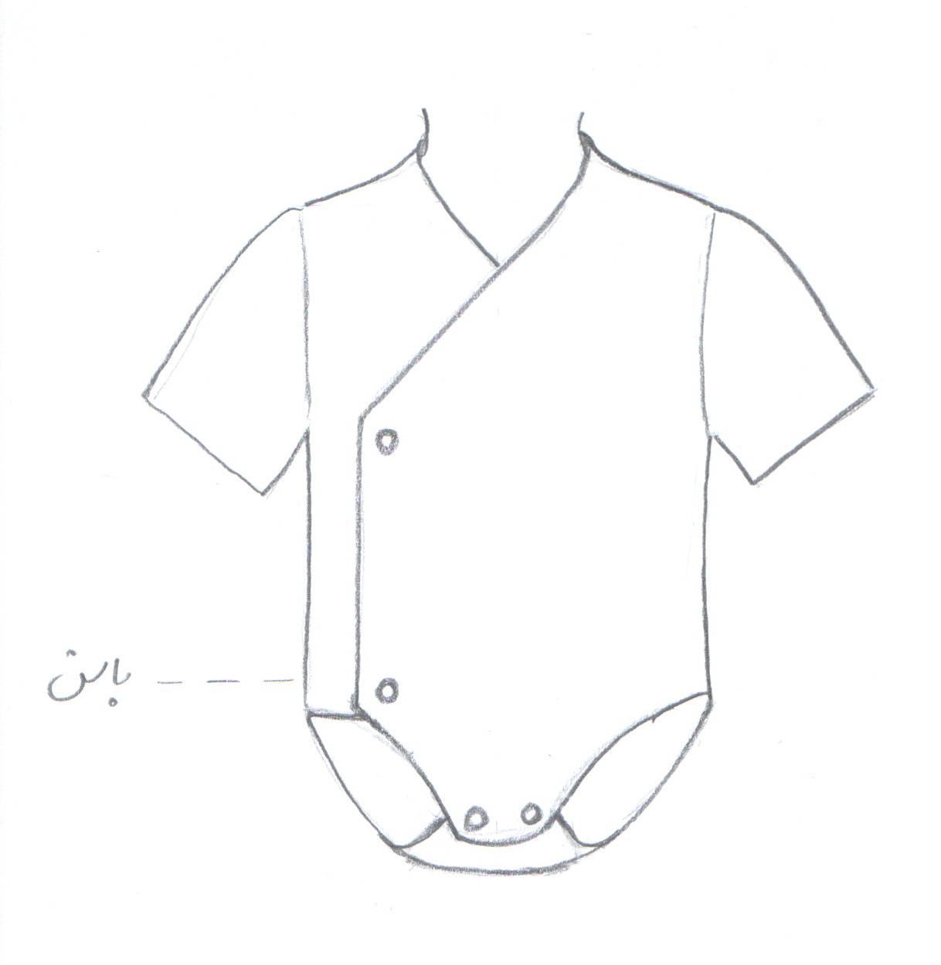

مساله 1 :
لباس زیر دکمه دار با کمی ضریب گشادی عرضی و طولی، خط مایو در پهلو پایین تر از خط باسن، یقه هفت جلو با دو ردیف دکمه جلو لباس و یقه گرد پشت، با آستین کوتاه ساده و با کوتاهی تاج آستین و بزرگ شدن زیر حلقه آستین، با الگوی بچگانه سایزبندی.

مدل 50 :
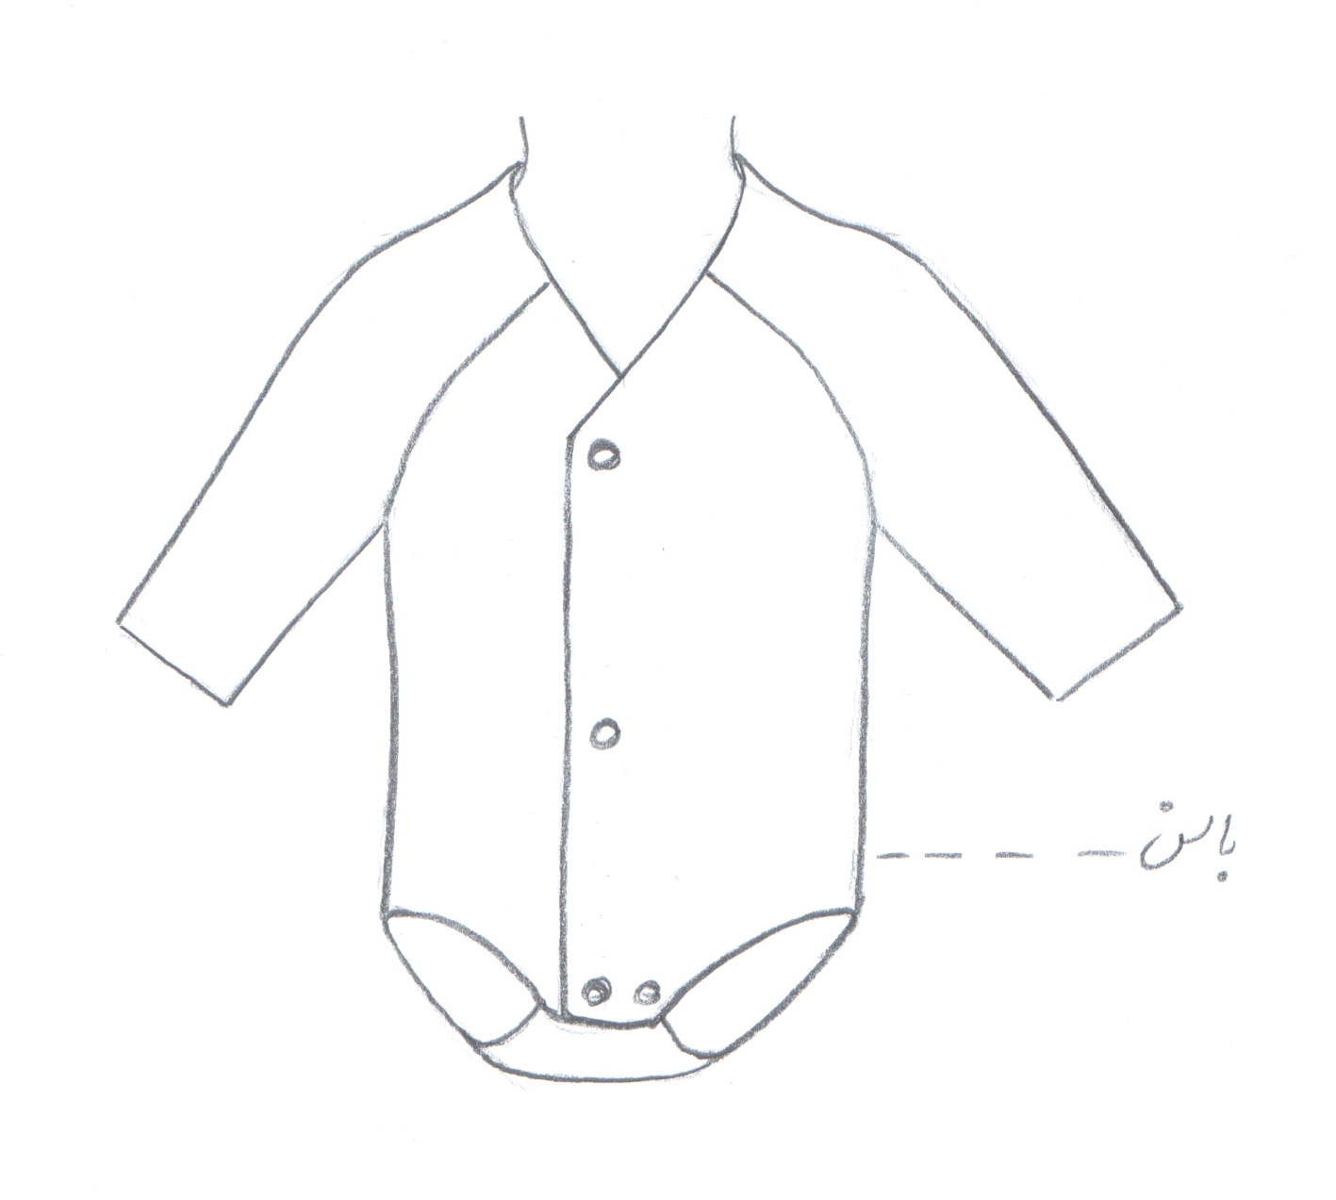

مساله 2 :
لباس زیر دکمه دار با کمی ضریب گشادی عرضی و طولی، خط مایو در پهلو پایین تر از خط باسن، یقه هفت جلو با یک ردیف دکمه جلو لباس و یقه گرد پشت، با آستین بلند رگلان و بزرگ شدن زیر حلقه آستین، با الگوی بچگانه سایزبندی.

مدل 50 :
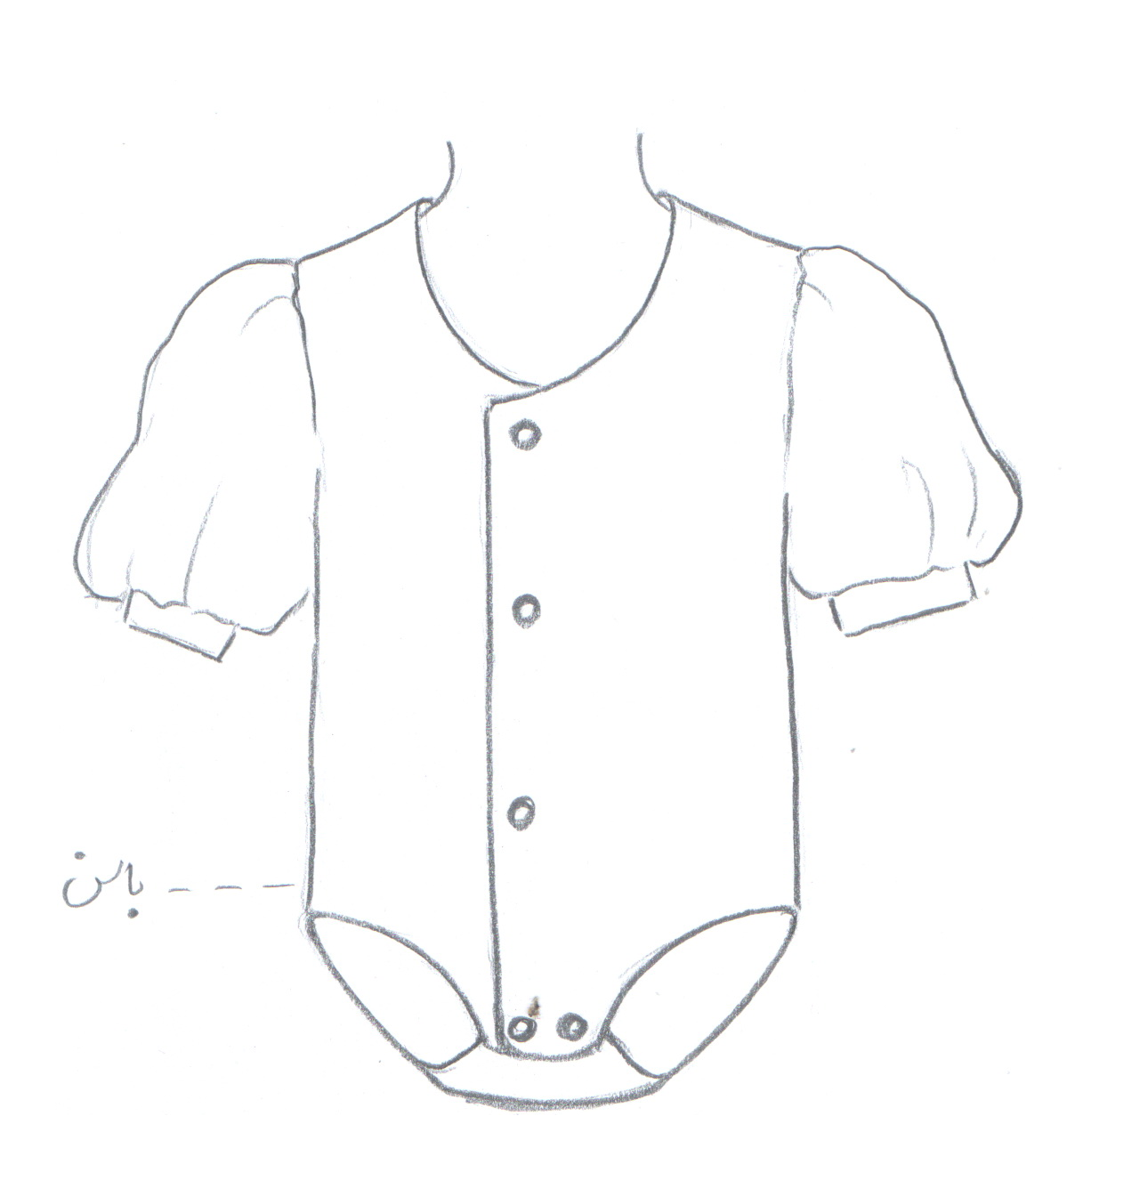

مساله 3 :
لباس زیر دکمه دار با کمی ضریب گشادی عرضی و طولی، خط مایو در پهلو پایین تر از خط باسن، یقه گرد جلو با یک ردیف دکمه جلو لباس و یقه گرد پشت، با آستین کوتاه پفی با مچ و بزرگ شدن زیر حلقه آستین، با الگوی بچگانه سایزبندی.
مدل 50 :

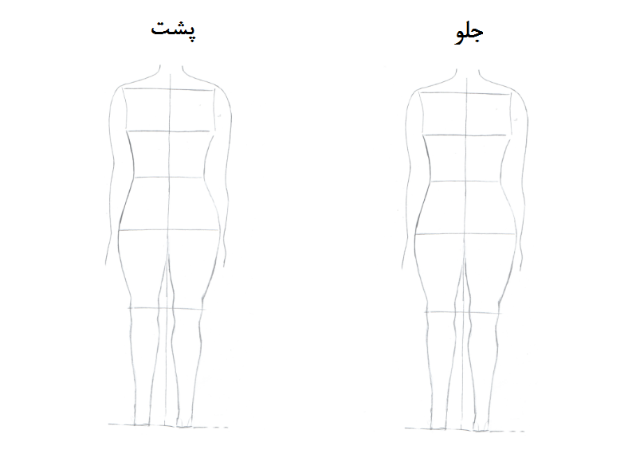

مساله 4 :
طراحی مدل جدید با نوشتن عنوان آن و پرینت شکل های مورد نیاز و متغیرهای ورودی آن.

